**思维导图**

**需求分析报告**

**专业班级：自动化1903班**

**小组成员：贾田旺 U201914626**

**倪启源 U201914631**

**指导老师：周纯杰 何顶新 彭 刚**

**周凯波 桑 农 左峥嵘**

**高常鑫 汪国友 陈 忠**

目录

1引言 4

1.1 编写目的 4

1.2 背景 5

1.3 目标 6

1.4 客户特点 6

1.5 运行环境与配置 7

1.5.1 硬件接口 7

1.5.2 软件接口 7

1.5.3 控制 7

1.6 运行规范 7

1.7 编写目的 8

2 软件需求分析 10

2.1 软件需求概述 10

2.2 软件各功能介绍 12

2.2.1 登陆注册功能 12

2.2.2 思维导图操作功能 13

2.2.3 新建思维导图功能 13

2.2.4 打开思维导图功能 13

2.2.5 硬关闭及删除思维导图功能 13

2.2.6 思维导图编辑功能（施工中） 14

2.2.7 帮助功能（施工中） 14

3 界面设计与界面逻辑（以下图案非最终效果） 14

3.1 欢迎界面 15

3.2 注册界面 16

3.3 登录界面 18

3.4 密码修改界面 20

3.5 思维导图操作界面 21

3.6 新建界面（暂定，将来可能有第三、四种类型） 23

3.6 打开界面 25

3.7 帮助界面（施工中） 26

3.8 编辑界面（施工中） 26

4功能实现 26

5模块设计 27

5.1 登录模块 27

5.2 注册模块 28

5.3 密码修改模块 29

5.4 操作模块 30

5.5 新建模块 30

5.6 打开模块 31

5.7 帮助模块（施工中） 32

5.8 编辑模块（施工中） 32

6 系统详细设计 32

6.1 功能需求描述 32

6.2 软件结构说明 33

6.3 源文件说明 34

6.4 结构体说明（在data.h头文件中） 35

6.4.1 输入信息结构体说明 35

6.4.2 用户信息结构体说明 35

6.4.3 思维导图文件信息结构体说明 36

6.4.4 思维导图框信息结构体说明 36

6.5 头文件说明 37

6.5.1 main.h 37

6.5.2 common.h 37

6.5.3 mouse.h 37

6.5.4 EnterT.h 38

6.5.5 Log.h 38

6.5.6 newa.h 38

6.5.7 Opena.h 39

6.5.8 OperateT.h 39

6.5.9 Operate.h 39

6.5.10 ResetKey.h 39

6.5.11 Signup.h 40

6.5.12 welcome.h 40

6.5.13 hz.h 40

6.5.14 data.h 41

6.6 函数设计与定义 41

6.6.1 int welcome() 41

6.6.2 void welcome_screen() 42

6.6.3 int sign_up() 42

6.6.4 void sign_up_screen() 42

6.6.5 int reset_key() 42

6.6.6 void reset_key_screen() 43

6.6.7 int daotujud(char *account_name, char *mind_name) 43

6.6.8 void newmind(char *account_name, char *mind_name, MIND *dt) 43

6.6.9 void input_mind(int x, int y, int size, ENTER *content) 43

6.6.10 MIND findmind(char *account_name, char *mindname) 44

6.6.11 void delete_mind(char *account_name, char *mindname) 44

6.6.12 int operate(char *account_name) 44

6.6.13 void operate_screen(int (*a)[8]) 45

6.6.14 int opena(char *account_name, MIND *daotu_info) 45

6.6.15 void open_screen() 45

6.6.16 int new (char *account_name, MIND *daotu) 45

6.6.17 void new_screen() 46

6.6.18 void main(void) 46

6.6.19 int log(char *account_name) 46

6.6.20 void log_screen() 46

6.6.21 void input_info(int x, int y, int size, int mode, ENTER *content) 46

6.6.22 int judge_samename(char *name) 47

6.6.23 int judge_ID(char *card) 47

6.6.24 int judge_password(char *password) 47

6.6.25 void write_info(char *name, char *card, char *password) 48

6.6.26 void new_file(char *name) 48

6.6.27 int right_ID(char *name, char *card) 48

6.6.28 void rewrite_key(char *name, char *newkey) 48

6.6.29 int right_key(char *name, char *password) 49

6.6.30 void newdrt(char *account_name) 49

7 任务分配及时间安排 49

7.1 任务分配 49

7.2 时间安排 49

1引言

1.1 编写目的

思维导图作用于生活和工作的各个方面，包括学习、写作、沟通、演讲、管理、会议等，运用思维导图带来的学习能力和清晰的思维方式会改善人的诸多行为表现：成倍提高学习速度，更快地学习新知识与复习整合旧知识；激发联想与创意，将各种零散的智慧、资源等融会贯通成为一个系统；形成系统的学习和思维的习惯，思维导图必将成为未来不可或缺的教学和学习工具。我们希望本款思维导图软件能够帮助我们整理思维，纵情表达。

1.2 背景

随着科技的发展，如今这个时代是一个信息爆炸的时代，一天内增长的信息会是过去数年之多。随着我们获取信息的途径越来越多，获取的信息愈加增多，但是整理信息的工具却没有产生。在这样的大趋势之下，思维导图作为一种整理信息的工具，应时而生。

在运用思维导图之后，可以迅速整理我们获得的信息，搭建合适的结构，便于以后的浏览和复习。同时，思维导图能够帮助我们厘清我们所获得的信息的大致思路，使我们的思路更加清晰明了，从而加深我们对信息的认识与理解。

思维导图的作用还不止于此。在会议上，演讲中，无时无刻不存在思维导图的运用，向别人展示你的思维，向别人诉说你的想法，更是离不开思维导图。思维导图将各种零散的想法整合到一起，诉诸以整体架构，让别人能够在较短的时间之内掌握表述人的思想。如此看来，思维导图必将成为重要的教学和学习工具。

此外，在运用思维导图的过程中，我们对所获得的信息加以整理，使之形成模块化、结构化的知识。事实上，在无形中，我们也在进行一定的思维训练。在以后遇到新的知识后，我们将会主动在脑海里构建思维模型，对知识加以处理。因此在学习使用思维导图之后，会更好地锻炼思维，使我们的思维更加有序、高效。

1.3 目标

1. 本软件在能够满足基本思维导图编辑需求的基础上，尽力完善功能，通过不同的思维导图编辑模式，适应不同场景的应用，尽可能地简化操作，能够流畅运行。

2. 通过软件的开发过程，了解掌握软件开发的方法、技巧和基本流程，更深入的理解软件的实现逻辑。

3. 本软件对文件和内存的使用要求较高，且需要一定的算法，通过编写本软件加深算法理解能力与自学能力，同时尽可能优化对文件内存的使用方案。

4. 本软件面向年轻客户人群，软件设计独立，拥有友好的图形化界面，和紧跟网络潮流的文案描述，软件设计尽量美观，方便。

5. 通过分组编写软件加强分工协作能力与沟通能力。

1.4 客户特点

1. 本软件面向的人群为新时代处于学习、工作阶段，对信息的获取和整理有较高要求，且愿意接受新事物并学习去运用的人。

2. 操作及维护人员：具有良好的C语言编程技术，能够充分了解软件模块，并且熟练掌握软件的数据结构。

3. 软件与其使用频率：大面积推广后，在上述面向的人群中有较大影响力，并且能够吸引客户天天使用，形成整理及锻炼思维的习惯。

1.5 运行环境与配置

1.5.1 硬件接口

处理器：Intel Pentium 166 MX 或以上。

硬盘：空间500MB以上。

屏幕适配器：VGA接口。

系统运行内存：要求32MB以上。

1.5.2 软件接口

开发软件工具：Borland C 3.1。

文字编辑工具：Notepad++、Visual Studio Code。

操作系统：DOS WINDOWS 9X/ME/2000/XP/WINDOWS 7。

1.5.3 控制

该系统通过鼠标与键盘直接进行控制。用户将鼠标移至需要操作的功能区进行点击，同时通过键盘来完成登陆、注册的输入功能。操作完毕点击相应位置退出系统。通过中断技术来获取鼠标的位置与键盘的输入功能。

1.6 运行规范

1. 命名规范：

变量命名，涉及用户以及思维导图信息的，应该尽量用英文表达其准确定义。其他类型变量名应给出详细注释以说明其主要功能。

函数命名应该用英文表达其确定含义。

文件命名用大，小写，并且表达出该文件所包含函数的主要功能。

2. 注释:

函数功能都要在函数原型后注明。

部分令测试者比较难以理解的算法和流程应该给出相应的注释。

在每个文件头部要给出本文件的功能注释。

**参考资料：**

1. 王士元. C高级实用程序设计. 北京: 清华大学出版社. 1996年

2. 周纯杰，何顶新等. 程序设计与应用（用C/C++编程）. 北京: 机械工业出版社. 2008年

3. [美] Prata. C Primer Plus（第六版）北京：人民邮电出版社. 2016年

4. 严蔚敏，吴伟民编著. 数据结构（C语言版）北京：清华大学出版社. 2018年

**参考软件：**

1. Xmind思维导图
2. MindMaster 思维导图软件

1.7 编写目的

通过对市面上热门的思维导图软件的调研分析，尝试使用，并翻阅一些资料后，我们经过多次讨论和审慎的决策，编写出了这一份软件需求分析和功能设计报告。

该项报告从多个角度，对整个思维导图软件的用户需求和功能分析作了详细的阐述。具体包括如下几个方面：编写背景、目标、受众等方面的概述，软件需求分析（大致介绍了软件设计的一些思路），软件各功能介绍，界面的设计，目前已实现功能的操作介绍，软件分模块的功能设计方案以及系统的详细设计等。

与此同时，本报告明确了两位开发者的任务分工。

本报告的预期受众为对思维训练有一定需求的人以及对大量信息的快速处理有需要的人（如会计、教师、学生等），此外本报告也面向软件开发从业者等人。

2 软件需求分析

2.1 软件需求概述

本软件旨在为人们提供一种方便快捷，容易操作的思维工具。为达到此目的，我们参考了多种思维导图软件。如MindMaster等。在参考MIndmaster软件的过程中，我们一致认为其思维导图编辑界面美观，大方，简洁，值得借鉴。因此，我们在设计思维导图编辑页面的时候借鉴了MIndMaster的界面编辑思路：在界面的右侧放置思维导图编辑的操作栏，而在界面的上方显示思维导图的名称。MindMaster界面如图所示：

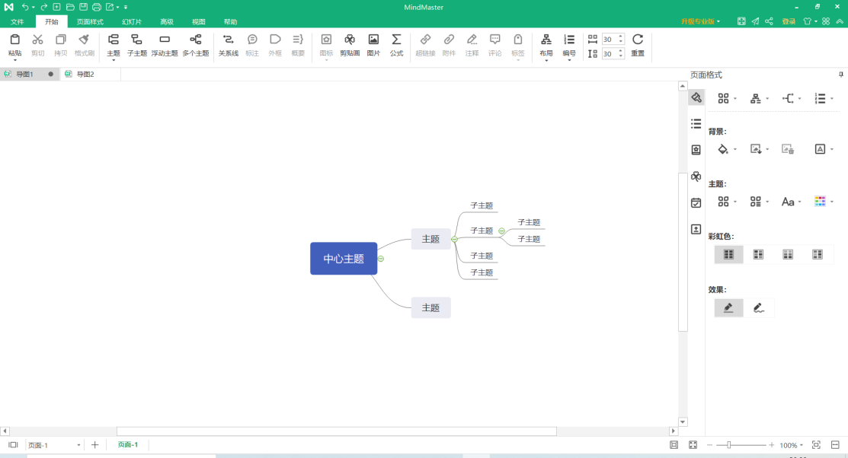

此外，我们综合研究了各大软件所提供的思维导图模板之后，认为单向导图、树状图、时间轴、鱼骨图这四种图在使用上较为方便，且受众面较广。因此，我们选用了这四种思维导图模板提供给使用者使用。

思维导图最重要的功能就是对导图的框的编辑，我们通过对各种思维导图软件的使用，发现思维导图框的编辑操作至少需要包含对框内文字的编辑、对框的形状颜色的编辑、对框的增，删等方面的内容。因此，我们当前确定了对思维导图编辑的几种操作（增、删、文字编辑等），并正在设计算法思路来完成相应的设想。MindMaster的一些功能如图所示：

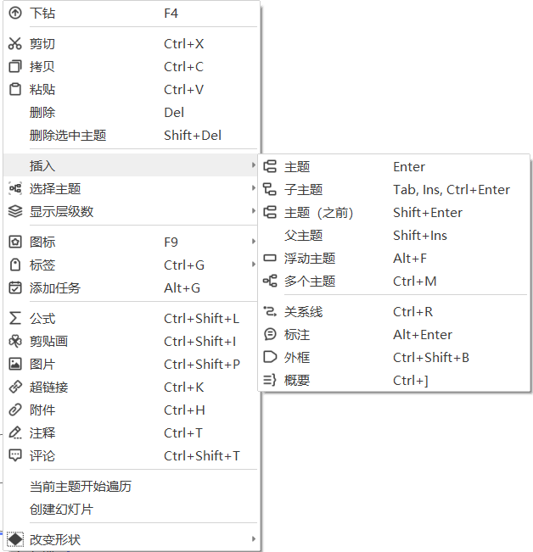

除了思维导图核心功能的实现以外，为提供给用户良好的使用体验并方便用户对自己的文件进行管理，我们设计了登录、注册、找回密码，新增、打开、删除、关闭文件等功能。

我们还在许多方面对软件的设计进行了借鉴，并查阅大量资料，了解当下人们的需求，结合这些资料，我们着力于满足人们的需求，努力做出一款受到人们认可的软件。

以下，我们将介绍各功能的设计方案。

2.2 软件各功能介绍

2.2.1 登陆注册功能

用户打开软件后首先进入的是欢迎界面，用户可以选择注册或登录。若是新用户，需点击“用户注册”按钮，进入注册界面，需依次输入用户名、身份证号、密码、确认密码进行注册，点击“注册”完成注册，其中若出现格式不正确，两次输入密码不相符等错误，界面会提示错误信息。完成注册后，将跳回欢迎主界面。用户可以点击“用户登录”按钮进入登陆界面，通过输入用户名及密码，点击“登录”按钮完成登录，其中若出现用户名不存在、密码输入错误等错误，界面会提示错误信息。若忘记密码，用户可以点击“忘记密码”按钮进入重置密码界面，通过输入用户名、身份证号、密码、确认密码信息，点击“确定”按钮进行密码重置，其中若出现用户名不存在，两次输入密码不相符等错误，界面会提示错误信息。完成重置后，将跳回登陆界面。用户在完成注册后会生成一个以用户名为名字的文件用以存储该用户的导图信息。

在本界面，用户可以点击“帮助”查看软件帮助信息。

2.2.2 思维导图操作功能

用户登录后进入思维导图操作主界面。

首先用户可以选择新建或打开一个思维导图，还可以对打开的导图进行关闭或删除。

在新建或打开一个导图后将跳回操作主页面，并显示思维导图的信息。

2.2.3 新建思维导图功能

用户在操作思维导图界面点击“新建”进入思维导图新建界面。通过输入思维导图的名称并选择思维导图的类型完成新建，每个不同的思维导图类型对应不同的记录与显示方式。其中如果出现未对思维导图种类进行选择、名称不符合要求等错误，界面会提示错误信息。完成新建后，将跳回操作界面。并显示所编辑导图的名称等信息。用户每新建一个导图，会将导图种类，名称等信息存入以用户名命名的文件，并新建一个以导图名命名的文件以存储导图信息。

2.2.4 打开思维导图功能

用户在操作思维导图界面点击“打开”进入思维导图打开页面。通过输入思维导图的名称完成打开。其中如果出现导图不存在错误，界面会提示错误信息。完成打开后，将跳回操作界面。并显示所编辑导图的名称等信息。

2.2.5 硬关闭及删除思维导图功能

用户在操作思维导图界面点击“关闭”将关闭已打开的思维导图，操作界面回到未打开思维导图状态。

用户在操作思维导图界面点击“删除”将关闭已打开的思维导图，并删除以导图名命名的文件，在以用户名命名的文件中删除该导图名称、种类等信息。之后，操作界面回到未打开思维导图状态。

2.2.6 思维导图编辑功能（施工中）

2.2.7 帮助功能（施工中）

3 界面设计与界面逻辑（以下图案非最终效果）

为了方便用户操作，同时让用户有一个良好的使用体验，我们经过讨论，决定以不牺牲操作简便性为前提，将界面做到简洁、美观。

从总体上来讲，整个课程设计的每一个页面我们都采用了大致相同的色调和标签风格等进行设计，每一个页面看似风格一致而又不乏变化，带给用户一种新奇的使用体验，但又不至于因变化过多而使得使用者无所适从。在设计每一个页面的时候，我们都会反复调试，对参数进行适当的调整，使每一个按键，图案，输入框的位置尽可能符合大多数人的使用习惯。

以下，我们将对每一个界面，分别加以介绍：

3.1 欢迎界面

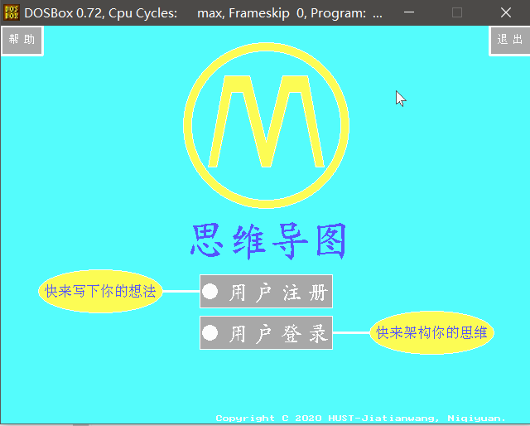

欢迎界面：欢迎界面由思维导图logo及名称，用户注册按钮、用户登录按钮、退出按钮及帮助按钮部分组成。

欢迎界面操作：

1. 点击【用户注册】进入注册界面

鼠标悬停在【用户注册】按钮上该按钮左侧蓝色的“快来写下你的想法”变为粉红色的“点击即可加入我们”，周围的白框变为粉红色，用户注册四字与其左侧的圆圈也变为粉红色。

1. 点击【用户登录】进入登录界面

鼠标悬停在【用户登录】按钮上该按钮右侧蓝色的“快来架构你的思维”变为粉红色的“登录即可纵情表达”，周围的白框变为粉红色，用户登录四字与其左侧的圆圈也变为粉红色。

1. 点击【退出】退出程序

鼠标悬停在【退出】按钮上该按钮周围的白框变为红框。

1. 点击【帮助】按钮进入到帮助界面

在此界面可以查看软件帮助信息。

3.2 注册界面

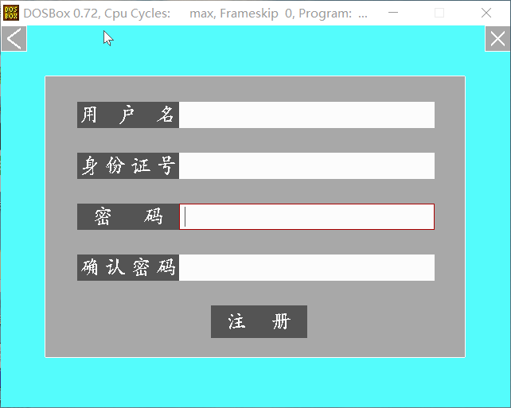

注册界面：注册界面由用户名、身份证号、密码、提示密码四个部分的提示框及各自的输入框，注册按钮，返回按钮（<），退出按钮（x）组成。

注册界面操作：

1. 进入注册界面，输入用户名、身份证号、密码、确认密码后点击【注册】可能出现如下状况：
2. 信息输入完全
3. 输入的用户名未注册过，身份证号为18位且格式正确，两次输入的密码一致且长度大于等于8位：将用户信息存储到Userinfo.dat文件夹中，同时新建一个以用户名命名的，存放用户思维导图的文件夹于daotu文件夹中；同时返回到欢迎界面。
4. 输入的用户名注册过：在用户名输入框的右下方出现“用户名已存在”的提示信息。
5. 用户名未注册过，身份证号不符合格式：在身份证号输入框的右下方出现“身份证号格式错误”的提示信息。
6. 用户名未注册过、身份证号符合格式，密码不符合要求：在密码输入框的右下方出现“密码长度至少为八位”的提示信息。
7. 用户名、身份证号、密码均符合上述要求，确认密码与密码不一致：在确认密码输入框的右下方出现“两次输入密码不一致”的提示信息。
8. 信息输入不完全：
9. 未输入用户名：在用户名输入框的右下方出现“未输入用户名”的提示信息。
10. 输入了用户名，未输入身份证号：在身份证号输入框的右下方出现“未输入身份证号”的提示信息。
11. 输入了用户名、身份证号，未输入密码：在密码输入框的右下方出现“未输入密码”的提示信息。
12. 输入了用户名、身份证号、密码，未输入确认的密码：在确认密码输入框的右下方出现“未确认密码”的提示信息。
13. 点击【返回】（<）回到欢迎界面。
14. 点击【退出】（x）退出程序。

3.3 登录界面

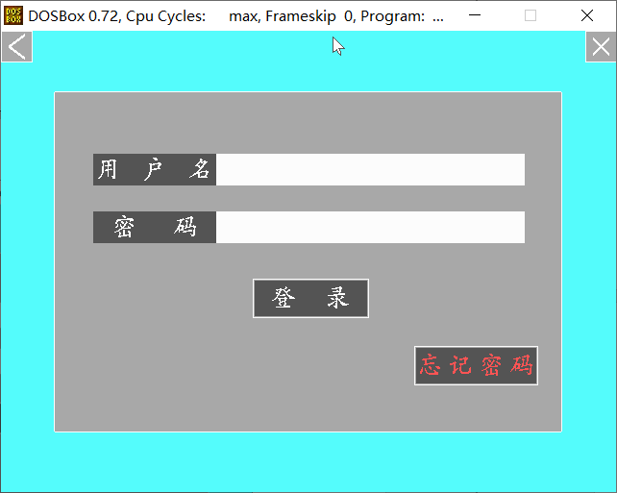

登录界面：登录界面由用户名提示框及输入框，密码提示框及输入框，登录按钮，忘记密码按钮等部分组成。

登录界面操作：

1. 进入登录界面，输入用户名密码后点击【登录】可能出现如下状况：
2. 信息输入完全
3. 用户名、密码输入正确：进入编辑界面。
4. 输入了未注册过的用户名：在用户名输入框的右下方出现“用户名不存在”的提示信息。
5. 输入了注册过的用户名，但密码错误：在密码输入框的右下方出现“密码错误”的提示信息。
6. 信息输入不完全
7. 未输入用户名：在用户名输入框的右下方出现“未输入用户名”的提示信息。
8. 输入了用户名，未输入密码：在密码输入框的右下方出现“未输入密码”的提示信息。
9. 点击【忘记密码】，进入密码修改界面。
10. 点击【返回】（<）回到欢迎界面。
11. 点击【退出】（x）退出程序。

3.4 密码修改界面

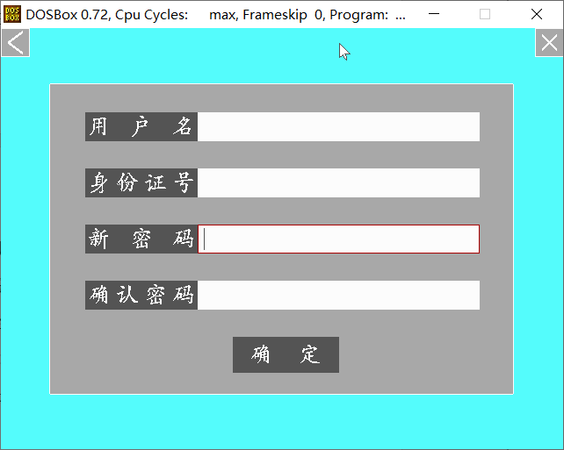

密码修改界面：密码修改界面由用户名、身份证号、新密码、提示密码四个部分的提示框及各自的输入框，确定按钮，返回按钮（<），退出按钮（x）组成。

密码修改界面操作：

1. 进入密码修改界面，输入用户名、身份证、新密码、确认密码后点击【确定】可能出现如下状况：
2. 信息输入完全
3. 输入的用户名存在，身份证号为对应用户名的身份证，两次输入的密码一致且长度大于等于8位：在用户信息文件Userinfo.dat中修改用户的密码信息；返回至登录界面。
4. 输入的用户名不存在：在用户名输入框的右下方出现“用户名不存在”的提示信息。
5. 用户名存在，身份证号不是用户名对应的：在身份证号输入框的右下方出现“身份证号错误”的提示信息。
6. 用户名、身份证号符合要求，密码长度小于八位：在密码输入框的右下方出现“密码长度至少为八位”的提示信息。
7. 用户名、身份证号、密码均符合上述要求，确认密码与新密码不一致：在确认密码输入框的右下方出现“两次输入密码不一致”的提示信息。
8. 信息输入不完全
9. 未输入用户名：在用户名输入框的右下方出现“未输入用户名”的提示信息。
10. 输入了用户名，未输入身份证号：在身份证号输入框的右下方出现“未输入身份证号”的提示信息。
11. 输入了用户名、身份证号，未输入新密码：在新密码输入框的右下方出现“未输入密码”的提示信息。
12. 输入了用户名、身份证号、新密码，未输入确认的密码：在确认密码输入框的右下方出现“未确认密码”的提示信息。
13. 点击【返回】（<）回到欢迎界面。
14. 点击【退出】（x）退出程序。

3.5 思维导图操作界面

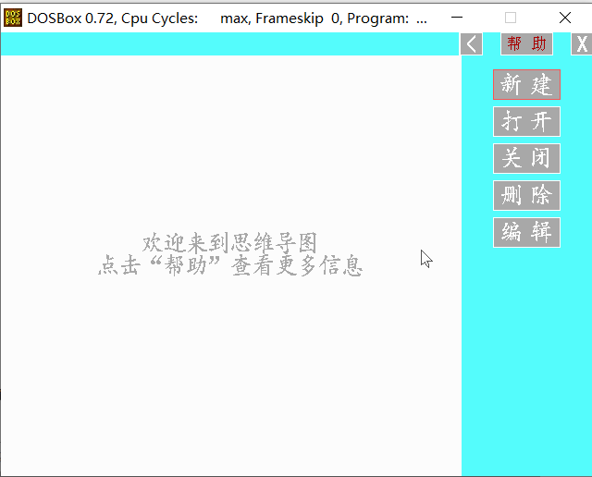

操作界面：操作界面由“新建”“打开”“关闭”“删除”“编辑”“帮助”“返回”“退出”等按钮以及思维导图展示界面组成。

操作界面操作：

1. 点击【新建】进入新建界面。
2. 点击【打开】进入打开界面。
3. 点击【关闭】关闭当前打开的文件。
4. 点击【删除】删除当前打开的文件。
5. 点击【编辑】进入思维导图编辑界面。
6. 点击【返回】（<）回到欢迎界面。
7. 点击【退出】（x）退出程序。
8. 新建、打开等操作若成功，导图显示区域的上方将出现当前思维导图的名称，同时下方导图显示区域将呈现当前导图（功能施工中）。

3.6 新建界面（暂定，将来可能有第三、四种类型）

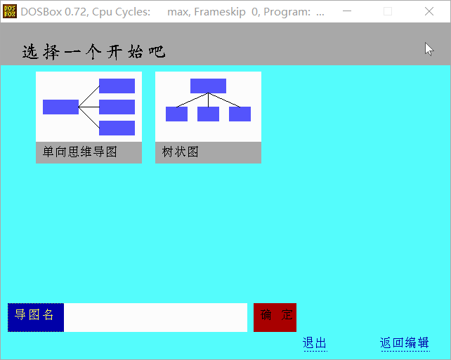

新建页面：新建页面由“选择一个开始吧”标题、单向思维导图按钮、树状图选择按钮、导图名及输入框、确定按钮、退出按钮、返回编辑按钮组成。

新建页面操作：

1. 进入新建界面，选择思维导图，输入思维导图名称后点击【确定】可能出现如下状况：
2. 信息输入完全
3. 已选择某一思维导图（对应的思维导图名称会标亮），且输入了导图名称，导图名称长小于等于八字符：进入编辑界面，编辑界面上方出现新建的导图名称，在daotu文件夹中对应用户的文件夹下新建一个.dat文件存放新建的思维导图信息。
4. 导图名称长大于八字符：在导图名输入框下出现“最多八字符”的提示信息。
5. 信息输入不完全
6. 未输入新建导图名：在导图名输入框下出现“未输入新建文件名”的提示信息。
7. 输入了新建导图名，未选择导图种类（无导图被标亮）：在导图名输入框下出现“选个种类吧”的提示信息。
8. 点击【退出】退出程序。
9. 点击【返回编辑】回到编辑界面。

3.6 打开界面

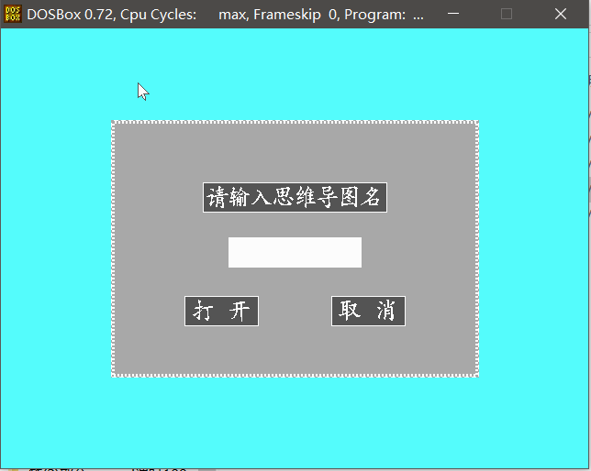

打开界面：打开界面由输入框，确定打开按钮以及取消按钮组成。

打开页面操作：

1. 进入打开页面，输入要打开的导图名称，可能会出现以下情况：
2. 导图不存在，此时页面提示错误信息。
3. 导图存在，此时跳回思维导图操作界面，并显示导图信息。
4. 点击【取消】，此时会跳回思维导图操作界面，并显示原来状态。

3.7 帮助界面（施工中）

3.8 编辑界面（施工中）

4功能实现

|  |  |  |
| --- | --- | --- |
| 模块划分 | 输入 | 结果 |
| 登录功能 | 输入用户名和密码 | 登陆成功进入编辑界面；登陆不成功，提示相关错误信息 |
| 注册功能 | 输入用户名、身份证号、密码 | 注册成功回到欢饮界面；注册不成功，提示相关错误信息 |
| 密码修改功能 | 输入用户名、身份证号、新密码 | 修改成功回到登陆界面；修改不成功，提示相关错误信息 |
| 新建功能 | 点击所选择的思维导图种类、输入思维导图名称 | 新建成功进入编辑界面；新建不成功，提示相关错误信息 |
| 打开功能 | 输入要打开的思维导图的名称 | 打开成功进入编辑界面并显示对应思维导图；打开不成功，提示相关错误信息 |
| 操作页面 | 点击相应的操作 | 对思维导图进行相应的操作 |
| 帮助功能 | 进入帮助页面 | 查看操作帮助信息 |
| 编辑功能 | 在操作页面打开导图后，进行思维导图具体编辑 | 可以对思维导图框信息结构，及文本信息结构，颜色等进行修改编辑 |

5模块设计

5.1 登录模块

文件：hz.c EnterTs.c Log.c mouse.c

功能：输入用户名和密码，用户名必须存在，密码与用户名对应，点击登录进入编辑界面。

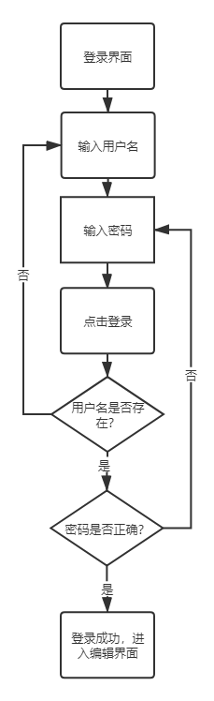

5.2 注册模块

文件：EnterT.c hz.c mouse.c signup.c

功能：输入用户名、身份证号、密码并确认密码，各部分必须符合要求，点击注册新建一个用户，并新建用户信息文件以及用户文件夹。

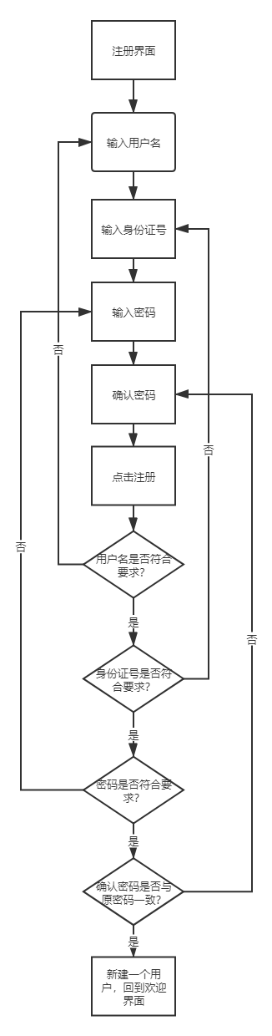

5.3 密码修改模块

文件：EnterT.c hz.c mouse.c Resetkey.c

功能：输入用户名、身份证号、密码并确认密码，各部分必须符合要求（身份证号与用户名相符已存在），点击确定重置密码。

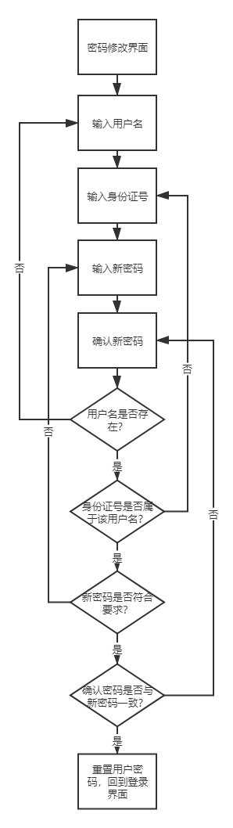

5.4 操作模块

文件：OperateT.c hz.c mouse.c Operate.c

功能：对思维导图进行新建，打开，关闭，删除等操作；并可进入帮助页面查看信息。

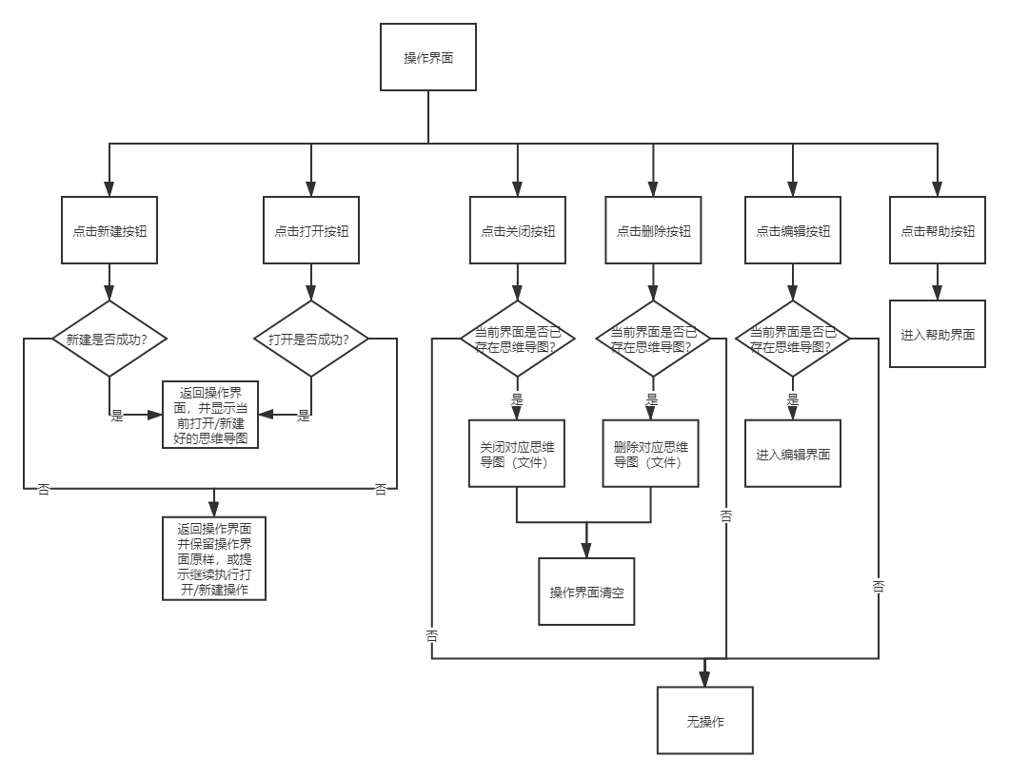

5.5 新建模块

文件：OperateT.c hz.c mouse.c newa.c

功能：点击选择思维导图的种类，并输入思维导图名称，完成新建。

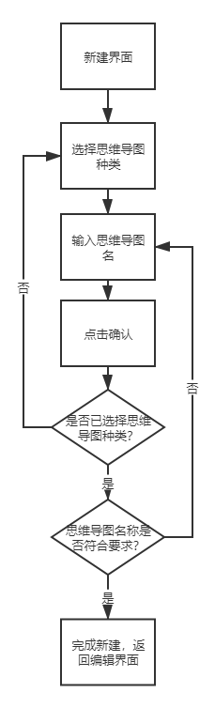

5.6 打开模块

文件：OperateT.c hz.c mouse.c Opena.c

功能：输入要打开的导图文件名，完成文件的打开。

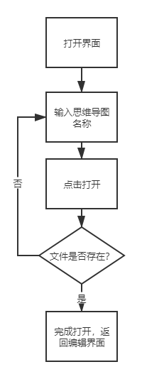

5.7 帮助模块（施工中）

5.8 编辑模块（施工中）

6 系统详细设计

6.1 功能需求描述

本设计为“思维导图”软件，主要功能为思维导图的编辑与储存。最开始进入欢迎界面，用户可以在本界面选择注册或登录。用户若已注册可以选择直接登录，若未注册则需要先进行注册。在登录界面若用户忘记密码可以进行重置密码的操作。

登录后首先进入思维导图操作主界面。主界面包括对思维导图整体进行的操作如新建，打开，关闭，删除，还可以点击“帮助”按钮查看帮助信息。

用户在新建时可以选择两种思维导图类型“单向思维导图”及“树状图”（暂定，后可能加入双向思维导图）每种思维导图有不同的展现方式。

用户新建的导图均会储存进各自的信息文件，可以保证下次进入依旧可以打开。

编辑思维导图功能是待开发的主要功能，软件主要提供两种或三种导图框的形状（长方形、菱形及椭圆形），文字显示为黑色，框图颜色为对比度高的几种颜色。

对每个思维导图框的具体信息编辑，可以通过鼠标左右键点击转换的菜单来完成。

6.2 软件结构说明

软件结构按照功能进行划分，模块化设计，不同的功能分属于不同的模块，各模块之间接口清晰便于拼接于整合同时模块化设计还利于功能的增加于删除，功能添加更加灵活的同时也便于程序管理人员调整于管理程序。

本思维导图总体大致分为四大模块：登录注册模块，导图操作模块，导图编辑模块，其他模块。其中登录模块包含注册模块、登录模块及修改密码模块；导图操作模块包含新建模块，打开模块，关闭删除模块，编辑模块及帮助模块；导图编辑模块与其他模块还在施工中。

基本框架：

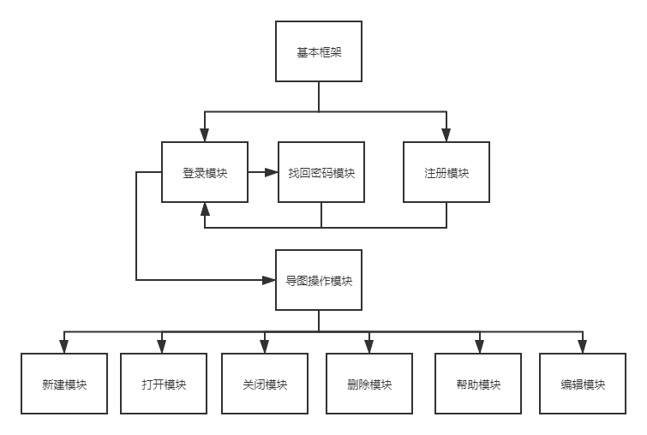

6.3 源文件说明

hz.c 显示中文函数

MOUSE.c 鼠标操作函数

main.c 主函数

welcome.c 欢迎界面函数

Signup.c 注册界面及功能函数

Log.c 登录界面及功能函数

ResetKey.c 重置密码界面及功能函数

EnterT.c 登录注册模块所需工具函数

Operate.c 导图操作界面及功能函数

newa.c 导图新建界面及功能函数

Opena.c 导图打开界面及功能函数

OperateT.c 导图操作模块所需工具函数

Edit.c 导图编辑界面函数（施工中）

Boxa.c 导图对框编辑操作函数（施工中）

6.4 结构体说明（在data.h头文件中）

6.4.1 输入信息结构体说明

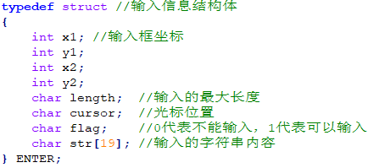

该结构体为输入信息结构体，主要应用于思维导图软件中登录、注册、密码修改、导图名称输入等功能。其中x1、y1、x2、y2确定输入区域的坐标；length确定输入的长度上限，保证输入内容不致溢出；cursor为光标位置；flag为输入状态，若该值为0，则不可输入，为1，则可输入，保证了输入操作在选中的框中进行；str为输入的字符串内容。

6.4.2 用户信息结构体说明

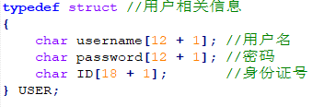

该结构体用于存储用户的相关信息。username为用户名，可以用来帮助寻找对应的用户；password为密码，用于保障用户的信息安全；ID为身份证号，应用于密码找回功能，作为找回密码的凭证。

6.4.3 思维导图文件信息结构体说明

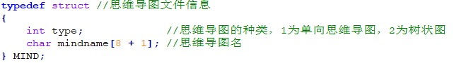

该结构体存储思维导图文件信息。type为思维导图的种类标识，1为单向思维导图，2为树状图（后续可能还会有增加），主要用于区分不同种类的思维导图（不同思维导图对应不同的初始化、编辑方案）；mindname用于存储思维导图名称，便于找到对应的思维导图文件。

6.4.4 思维导图框信息结构体说明

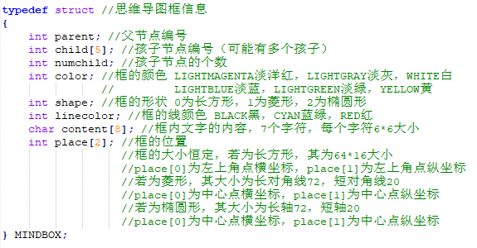

该结构体用于存储单个思维导图文件中每一个框的信息。parent为父节点的编号，用于寻找某一框的父节点框；child为孩子节点的编号，用于寻找某一框的孩子节点；numchild为孩子节点的个数，主要应用于某一框孩子节点的遍历操作；color、shape、linecolor分别对应框的填充颜色、框的形状、框的边框颜色，便于用户对于思维导图进行个性化操作编辑；content为框内文字内容，用于存储信息；place为框在图中的位置，应用于画图操作。

6.5 头文件说明

6.5.1 main.h

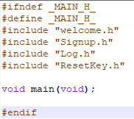

6.5.2 common.h

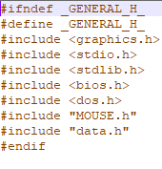

6.5.3 mouse.h

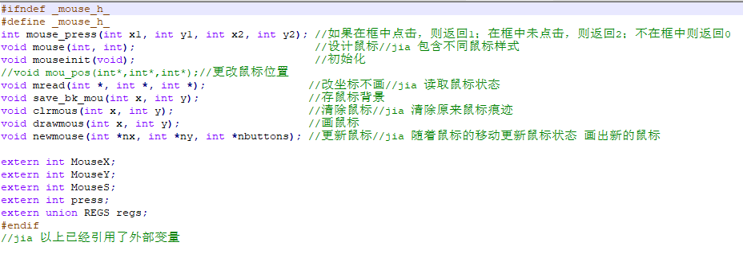

6.5.4 EnterT.h

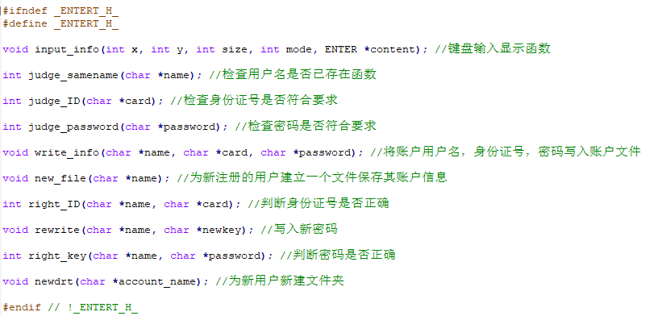

6.5.5 Log.h

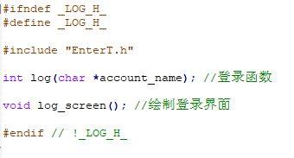

6.5.6 newa.h

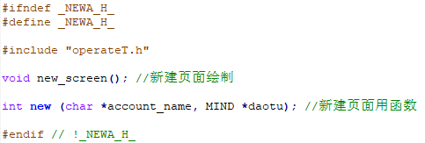

6.5.7 Opena.h

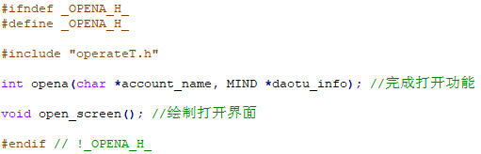

6.5.8 OperateT.h

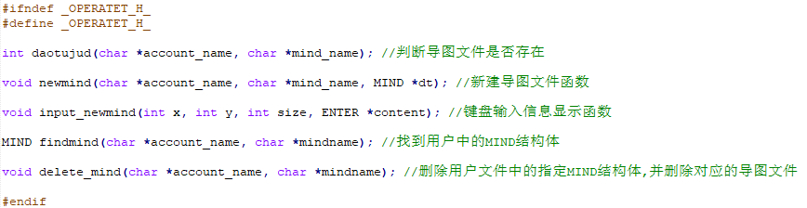

6.5.9 Operate.h

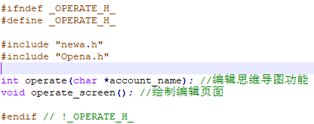

6.5.10 ResetKey.h

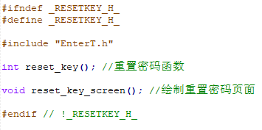

6.5.11 Signup.h

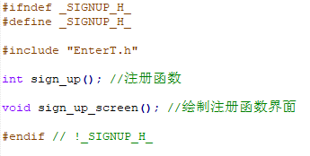

6.5.12 welcome.h

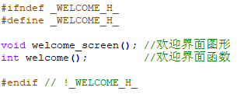

6.5.13 hz.h

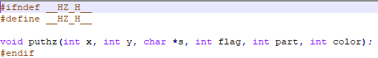

6.5.14 data.h

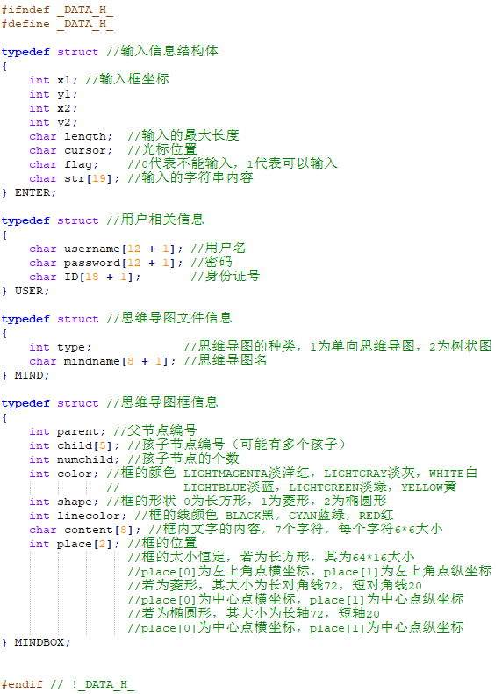

6.6 函数设计与定义

6.6.1 int welcome()

功能：欢迎界面相关信息与跳转功能

形参： 无

返回: page 页面跳转

6.6.2 void welcome_screen()

功能：画欢迎界面

形参：无

返回: 无

6.6.3 int sign_up()

功能：注册函数

形参: 无

返回: page 页面跳转

6.6.4 void sign_up_screen()

功能：绘制注册界面

形参：无

返回: 无

6.6.5 int reset_key()

功能：重置密码函数

形参: 无

返回: page 页面跳转

6.6.6 void reset_key_screen()

功能：绘制重置页面

形参: 无

返回: 无

6.6.7 int daotujud(char *account_name, char *mind_name)

功能：判断导图文件是否重复

形参：account_name 用户名

mind_name 待新建的思维导图文件名

返回: 标识，1为重复，0未重复

6.6.8 void newmind(char *account_name, char *mind_name, MIND *dt)

功能：给对应用户新建一个思维导图的文件

形参：account_name 用户名 新建后将文献信息存储到对应用户名的文件中

mind_name 新建的思维导图文件名

dt 暂时存放思维导图信息的结构指针

返回: 无

6.6.9 void input_mind(int x, int y, int size, ENTER *content)

功能：键盘输入显示函数（输入新的思维导图）

形参: x 输入位置左边界

y 输入位置上边界

size 字符大小

content 输入信息的结构体，详见data.h

返回: 无

6.6.10 MIND findmind(char *account_name, char *mindname)

功能：根据传入的用户名与思维导图名找到用户中的MIND结构体

形参: account_name 账户名

mindname 思维导图名

返回: MIND 结构体

6.6.11 void delete_mind(char *account_name, char *mindname)

功能：删除用户文件中的指定MIND结构体,并删除对应的导图文件

形参: account_name 账户名

mindname 导图名

返回: 无

6.6.12 int operate(char *account_name)

功能：编辑思维导图功能

形参: account_name 用户名

返回: page 页面跳转

6.6.13 void operate_screen(int (*a)[8])

功能：绘制编辑页面

形参: a 储存方向键形状数组

返回: 无

6.6.14 int opena(char *account_name, MIND *daotu_info)

功能：完成打开功能

形参: account_name 账户名

daotu_info 思维导图信息

返回: mstate 打开状态

6.6.15 void open_screen()

功能：绘制打开界面

形参: 无

返回: 无

6.6.16 int new (char *account_name, MIND *daotu)

功能: 新建界面相关信息与跳转功能

形参: account_name 用户名

daotu 用于存放指定的思维导图

返回: mstate 新建状态

6.6.17 void new_screen()

功能：画新建界面

形参：无

返回: 无

6.6.18 void main(void)

功能：主函数

形参：无

返回: 无

6.6.19 int log(char *account_name)

功能：登录函数

形参: account_name 用户名 登录后用来保存与用户相关的文件

返回: page 页面跳转

6.6.20 void log_screen()

功能：绘制登陆页面

形参: 无

返回: 无

6.6.21 void input_info(int x, int y, int size, int mode, ENTER *content)

功能：键盘输入显示函数

形参: x 输入位置左边界

y 输入位置上边界

size 字符大小

mode 输入模式，1为可见信息如用户名、身份证号，0为不可见信息如密码

content 输入信息的结构体，详见data.h

返回: 无

6.6.22 int judge_samename(char *name)

功能：检查用户名是否已存在

形参: name 用户名

返回: flag 0表示不存在，1表示存在

6.6.23 int judge_ID(char *card)

功能：检查身份证号是否符合要求

形参: card 身份证号

返回: flag 0表示错误，1表示正确

6.6.24 int judge_password(char *password)

功能：判断密码是否符合要求

形参: password 密码

返回: 1 符合要求 0 不符合要求

6.6.25 void write_info(char *name, char *card, char *password)

功能：将账户用户名，身份证号，密码写入账户文件

形参: name 用户名

card 身份证号

password 密码

返回: 无

6.6.26 void new_file(char *name)

功能：为新注册的用户建立一个文件保存其账户信息

形参: name 新用户姓名

返回: 无

6.6.27 int right_ID(char *name, char *card)

功能：判断身份证号是否正确

形参: name 用户名

card 用户输入的身份证号

返回: flag 1 表示正确 2 表示错误

6.6.28 void rewrite_key(char *name, char *newkey)

功能：写入新密码

形参: name 用户名

newkey 新密码

返回: 无

6.6.29 int right_key(char *name, char *password)

功能：判断密码是否正确

形参: name 用户名

password 用户输入密码

返回: flag 1 表示正确 0 表示错误

6.6.30 void newdrt(char *account_name)

功能：新建一个存放新用户导图文件的文件夹

形参: account_name 用户名

返回: 无

7 任务分配及时间安排

7.1 任务分配

两位开发者的分工既有明确分工的部分，也有共同完成的部分。贾田旺主要独立完成工程创建、汉字库、登陆模块、操作模块中的关闭、删除、打开操作以及思维导图框的小部分编辑工作；倪启源主要独立完成思维导图大部分编辑操作、操作模块中的新建操作；二人共同完成操作界面的一系列操作。

7.2 时间安排

|  |  |
| --- | --- |
| 暑假期间 | 进行需求分析，设计报告并初步完成中期报告，构思初步建立思维导图软件的结构并绘制相应界面 |
| 第一周 | 完成登录、注册、找回密码等功能的实现，优化鼠标并建立汉字库 |
| 第二周 | 完成新建、打开、关闭、删除等功能的实现，尝试思维导图编辑功能的实现 |
| 第三周 | 整理中期报告，继续尝试思维导图编辑功能实现 |
| 第四周 | 中期报告定稿，中期验收 |
| 第五周 | 基本完成思维导图编辑功能，探究并尝试增加一些新功能 |
| 第六周 | 开始着手完成最终报告，调试程序，debug，优化代码，探究创新之处 |
| 第七周 | 调试程序，整理报告，终期验收 |